UBND HUYỆN AN DƯƠNG
TRƯỜNG MẦM NON ĐẶN CƯƠNG

Niềm vui nghề giáo viên ngày 20/11
Sáng ngày 19/11/2022 tại nhà văn hóa xã Đặng Cương đã tổ chức Hội nghị tổng kết phong trào thi đua hai tốt nhân kỉ niệm 40 năm ngày nhà giáo Việt nam 20/11/1982- 20/11/2022. Dự Hội nghị có đồng chí Hoài Viết Thảo- Phó CTUBND huyện, các đồng chí lãnh đạo Đảng Ủy, UBND, UBMTTQ xã, các thầy cô là cựu giáo chức và CBGVNV ba cấp học mầm non, tiểu học và THCS trên địa bàn xã.
Tại Hội nghị đã được xem các tiết mục văn nghệ đặc sắc ca ngợi nghề giáo của cô và trò ba cấp học, được nghe những lời tri ân, chúc mừng và động viên của các đồng chí lãnh đạo và những bó hoa tươi thắm gửi đến những người đã và đang công tác trong ngành giáo dục.
Tổng kết phong trào thi đua và thành tích đã đạt được trong năm học 2021-2022, trường mầm non Đặng Cương đạt tập thể lao động tiên tiến. Về cá nhân có 02 đồng chí cán bộ, giáo viên được nhận bằng khen của UBND thành phố, 6 đồng chí CBGV đạt chiến sĩ thi đua cơ sở và 42 Đ/c CBGVNV đạt LĐTT cấp cơ sở. Đặc biệt cũng nhân dịp kỉ niệm 40 năm ngày nhà giáo việt nam và 67 năm truyền thống ngành giáo dục Hải Phòng trường mầm non Đặng Cương có đồng chí Đặng Thanh Giang- HT nhà trường, Đ/c Nguyễn Thị Thủy giáo viên vinh dự được vinh danh “ Nhà giáo tâm huyết sáng tạo” cấp huyện và 11 đồng chí CBGV được vinh danh “ Nhà giáo tâm huyết sáng tạo” cấp trường.
Sau đây là một số hình ảnh:
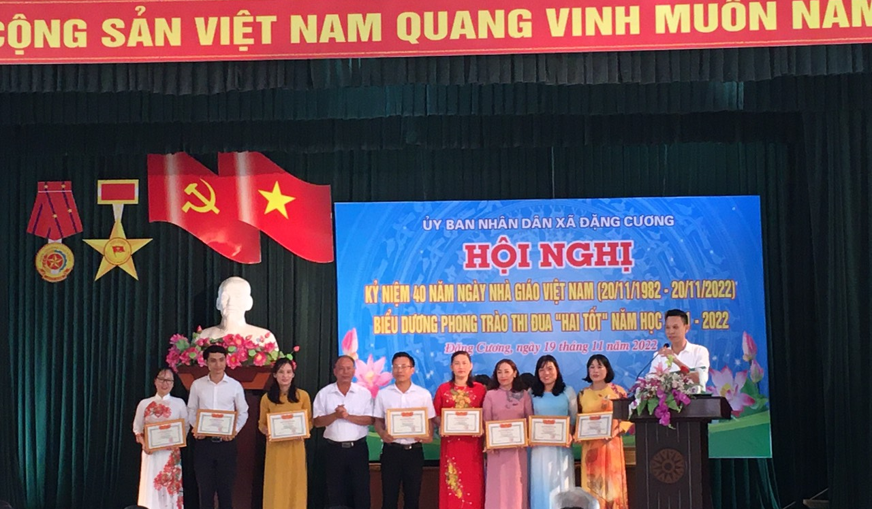
Đồng chí Phạm Văn Thứ- Phó bí thư Đảng Ủy xã Tặng giấy khen GV đạt thành tích trong phong trào thi đua 2 tốt.
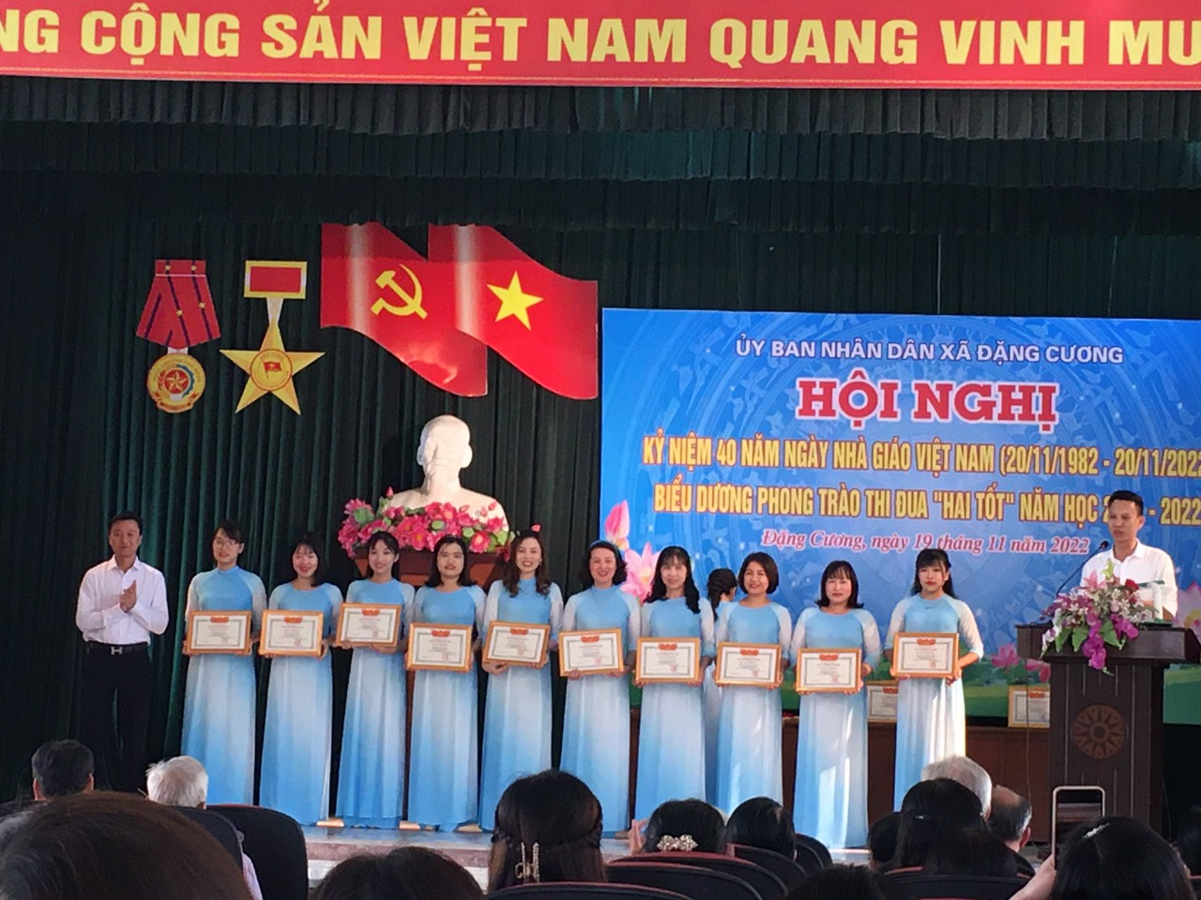
Đồng chí Nguyễn Xuân Trưởng –CTUBND xã Tặng giấy khen cho CBGV trường MN

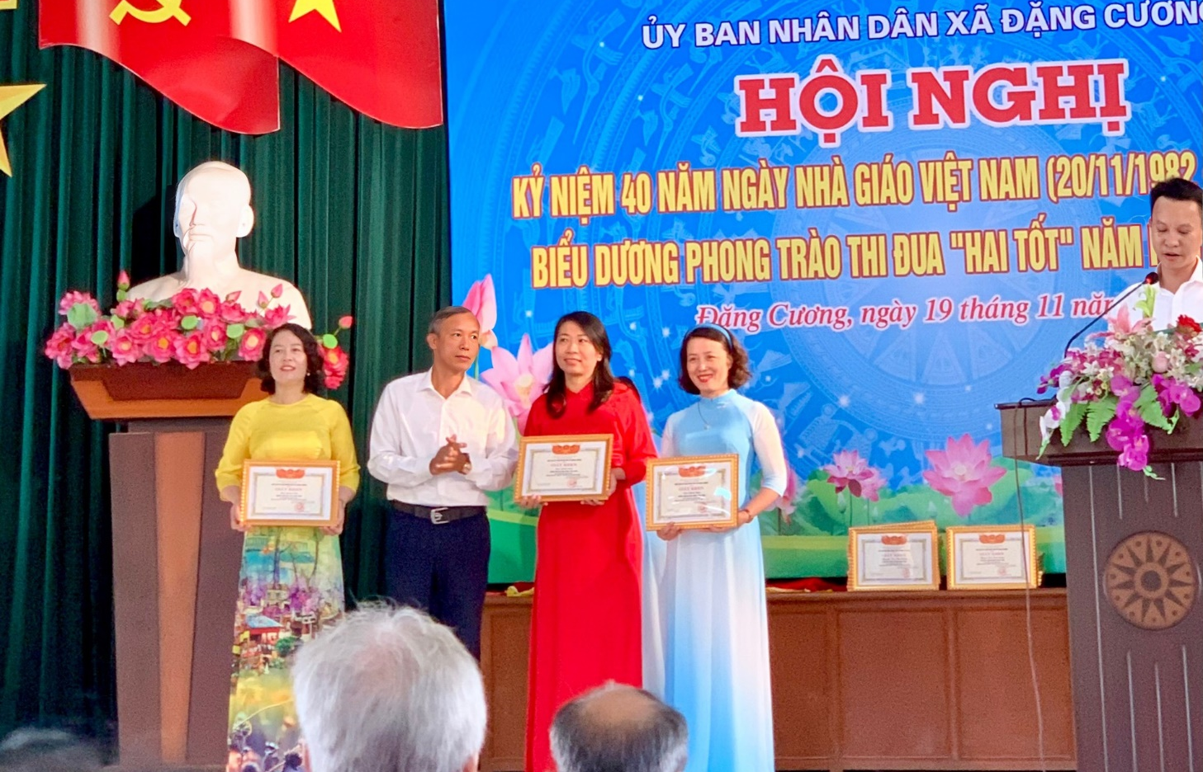
Đồng chí Nguyễn Thế Thuận – Bí thư Đảng Ủy xã tặng giấy khen tập thể 3 cấp học trên địa bàn nhân kỉ niệm 40 năm ngày nhà giáo Việt nam 20/11
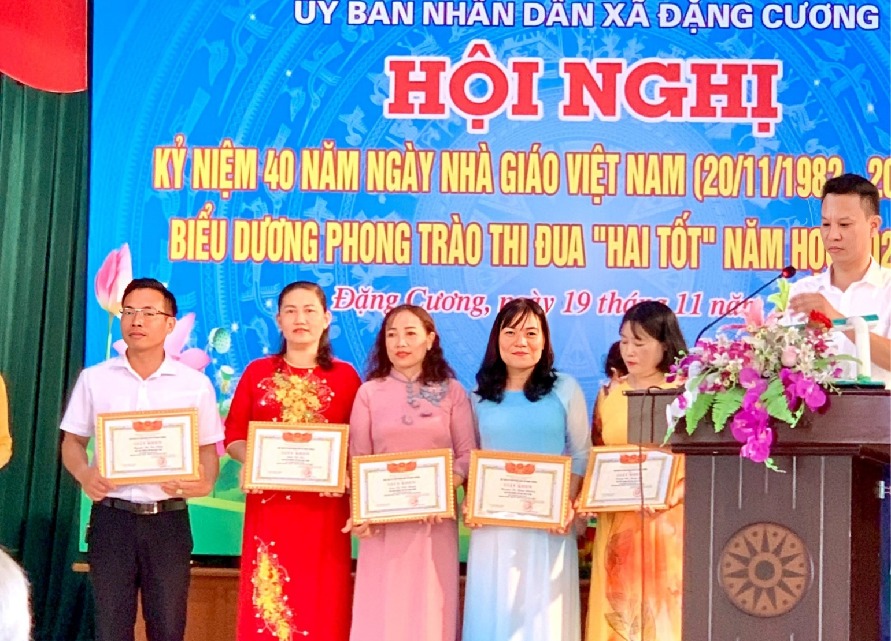
Đồng chí Đỗ Văn Khởi tặng giấy khen cho các GV đạt chiến sĩ thi đua cơ sở
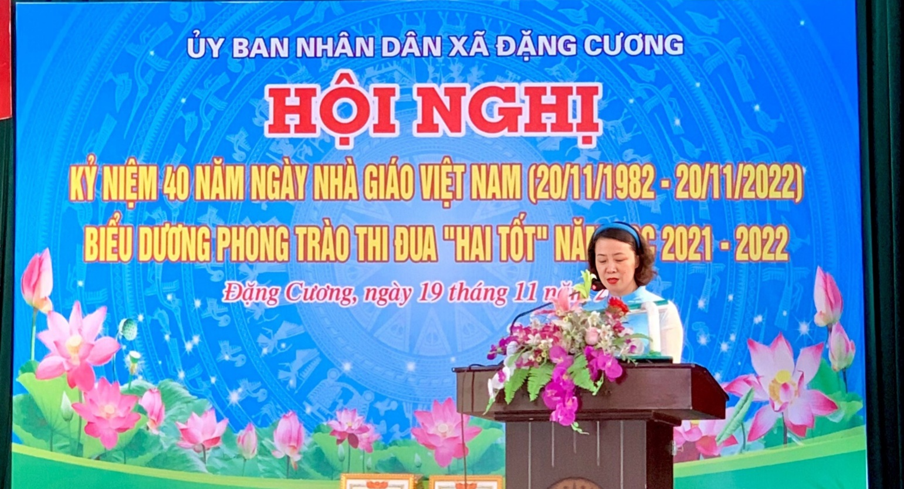
Đồng chí Đặng Thanh Giang- HT Mầm non Đặng Cương phát biểu cảm xúc về ngày 20/11
Nhà trường cũng rất mong muốn tiếp tục nhận được sự quan tâm của Đảng, chính quyền, các bậc phụ huynh nhiều hơn nữa. Đặc biệt là sự phối hợp chặt chẽ với nhà trường để cùng giáo dục con em nhân dân tốt hơn, để Giáo dục xã nhà ngày càng phát triển xứng đáng với truyền thống hiếu học của quê hương Đặng Cương anh hùng.

